DANS CE CADRE | Académie : Session :
 | Examen : Série :
 | Spécialité/option : Repère de l’épreuve :
 | Epreuve/sous épreuve :
 | NOM :
(en majuscule, suivi s’il y a lieu, du nom d’épouse)
Prénoms : N° du candidat
Né(e) le :
(le numéro est celui qui figure sur la convocation ou liste d’appel)
NE RIEN ÉCRIRE | Appréciation du correcteur  Note :
Il est interdit aux candidats de signer leur composition ou d'y mettre un signe quelconque pouvant indiquer sa provenance.

BREVET PROFESSIONNEL ÉLECTRICIEN(NE)
SESSION 2021 ÉPREUVE E21
« RÉALISATION D’UNE INSTALLATION »

DOSSIER PRATIQUE

Tous les documents sont à rendre en fin d’épreuve

BP ÉLECTRICIEN(NE) | Code :21SP-BP ELEC U21-1 | Session 2021 | DOSSIER PRATIQUE
E21 – RÉALISATION D’UNE INSTALLATION | Durée : 8h | Coefficient : 6 | Page DP 1/6

MISE EN SITUATION PROFESSIONNELLE

L'entreprise BOULAND déménage et a souhaité réhabiliter ses anciens locaux professionnels en bureaux. Ce bâtiment d'une surface de 900m² est structuré de la manière suivante :
- d’un rez-de-chaussée divisé en trois parties : un espace atelier et vestiaires, un espace direction et un espace bureaux d'étude,
- d'un étage constitué d’espaces de travail.
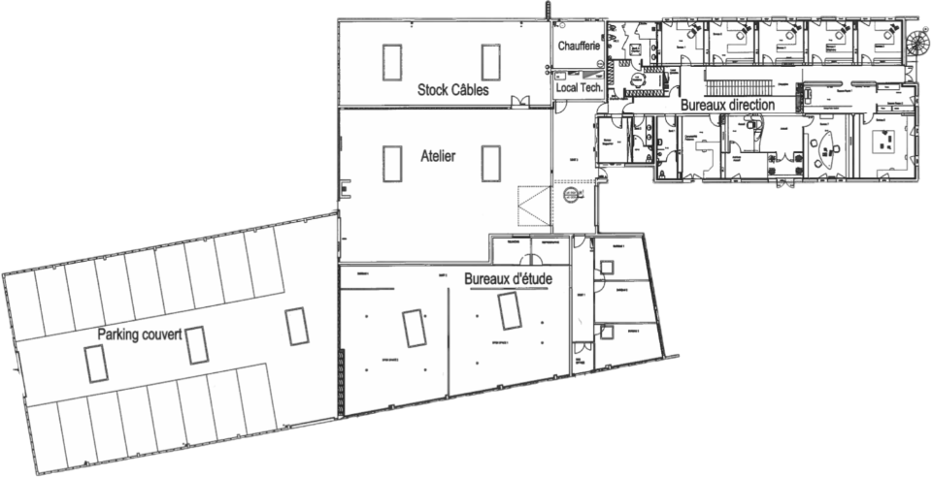

Votre entreprise vous a confié la responsabilité, en tant que chef d’équipe habilité BR, de l’exécution de l’installation électrique du RDC.
Durant ces derniers mois, vous avez dirigé votre équipe sur ce chantier qui, à ce stade d’avancement, a accompli la réalisation de l’équipement électrique des pièces suivantes :
- La salle de réunion
- Le local reprographie
- Le bureau 1
- Le bureau 3
- Le bureau 4
- L’open space 1
- Le dégagement 2
- Le SAS

Vous intervenez, maintenant, dans le but d’achever cette partie du bâtiment afin de procéder prochainement à la mise en service de l’installation.

Votre travail consiste donc à finir l’installation des circuits électriques des pièces suivantes :
- L'Open Space 2,
- Le dégagement 1,
- Le bureau 2.

Vous devez aussi câbler le tableau divisionnaire (TD-BUR), dont seul le câble d’alimentation a été passé mais n’est pas raccordé.

DOSSIER DE L’AFFAIRE

Vous avez à votre disposition (dans le dossier technique) les documents nécessaires au chantier :
- le plan d'exécution éclairage (IMPL01),
- le plan d'exécution courant fort (IMPL02),
- le schéma d'implantation de votre support de travail (IMPL03),
- le schéma électrique du tableau divisionnaire du bureau d'étude (EL01),
- un extrait du CCTP.

Les normes en vigueur sont également disponibles (NFC 15-100, UTE C18-510 et 520).

REMARQUES

La réalisation de ce chantier se décompose en différentes parties qui peuvent être traitées de manière indépendante, dans un ordre indifférent.

Votre travail devra être conforme au cahier des charges, à la demande du client et aux normalisations en vigueurs.

Vous devrez aussi respecter les prescriptions sécuritaires afin de ne pas vous mettre en danger ainsi que les autres personnes présentes sur le chantier.

Vous devrez maintenir votre chantier propre durant vos activités.

PRESENTATION DE VOTRE ESPACE DE TRAVAIL

Ce chantier porte sur la réalisation de différentes zones qui seront matérialisées sur une structure 3D constituée de 3 panneaux et de 4 dalles de plafond sur laquelle vous allez travailler (c’est une homothétie didactique du chantier réel = une partie de l’installation réelle sur un support d’examen).

Le schéma d’implantation est précisé dans le dossier technique.

Le Panneau A :

Ce premier espace matérialise les zones du bureau 2 et une partie du dégagement 1. Vous devrez :
  - installer l’équipement électrique du bureau 2,
  - finir le raccordement de la centrale d’incendie.

Le Panneau B :

Il matérialise l’autre partie du dégagement 1. Le tableau divisionnaire TD-BUR y est implanté ainsi que la GTL, le bornier est en place et est partiellement raccordé.
Vous devrez :
  - finir l'implantation du matériel divisionnaire,
  - procéder au câblage de l’armoire et au repérage des conducteurs,
  - finir le raccordement du bornier,
  - raccorder les éléments du système incendie et la BAES,
  - installer le circuit éclairage de la zone.

Le Panneau C :

Ce dernier espace matérialise l'open space 2. La colonne montante C1 a été réalisée par votre équipe. Vous devrez :
  - réaliser la colonne montante C2,
  - finir la pause de la sirène flash.

Les dalles de plafond A, B et C :

Ces différentes dalles matérialisent chacune les plafonds des différentes zones du chantier. À savoir : - Dalle A = plafond du bureau 2
  - Dalle B = plafond du dégagement 1
  - Dalle C = plafond de l’open space 2

Vous devrez :
- installer le circuit éclairage des différentes zones,
- installer la BAES de la zone open space 2.

BON DE TRAVAIL

La partie du bâtiment dont vous êtes responsable étant presque achevée, votre équipe a été répartie sur d'autres chantiers. Vous êtes donc seul pour finir le travail.

Vous vous organisez comme bon vous semble dans l’ordonnancement de votre travail. Mais sachez qu’il devra être réalisé dans le temps imparti. On conseille de réaliser en priorité le tableau divisionnaire, circuit par circuit, ce qui vous assurera une mise en service possible par la suite.

Vous cocherez, ci-dessous, chaque tâche une fois réalisée.

Réception du matériel :
 Vérification de l’adéquation du matériel avec la commande avant de démarrer le chantier.

Tableau divisionnaire :
- Implantation de l’appareillage ;
- Repérage des appareils ;
- Identification des conducteurs et câbles ;
- Raccordement du tableau ;
- Raccordement à la source d’énergie.

Système SSI :
- Implantation du matériel ;
- Raccordement des différents éléments à la centrale.

BAES :
- Implantation du matériel ;
- Raccordement des différents éléments au tableau divisionnaire.

Prises de courants et éclairage :
- Implantation des éléments ;
- Raccordement du circuit prises de courant au tableau divisionnaire ;
- Raccordement des circuits éclairage au tableau divisionnaire.

Colonne montante C2 :
- Implantation de la colonne et de ses éléments ;
- Raccordement du circuit prises de courant au tableau divisionnaire ;
- Raccordement du circuit éclairage au tableau divisionnaire.

REMARQUES IMPORTANTES

- Le choix des différents câbles et conducteurs (types, sections et couleurs), à utiliser pour effectuer les raccordements électriques des éléments constitutifs de l’installation, est laissé à votre appréciation.
- Du fait que le bâtiment ne comporte pas de locaux à sommeil, il n’est pas nécessaire d’asservir la télécommande des BAES à la centrale du SSI.
- Les notices techniques de chaque appareillage sont à votre disposition au format numérique ou au format papier.
- Toutes les opérations nécessaires à la réalisation de ce chantier devront respecter les règles de l’art, la protection de la santé et la sécurité des personnes.

EVALUATION

Les compétences évaluées lors de cette épreuve sont les suivantes :
  - C5 : Organiser une opération dans son contexte
Les matériels, équipements et outillages nécessaire sont vérifiés.
La liste des matériels, équipements et outillages manquants est établie Le bon d’approvisionnement ou bon de commande est complété
Les tâches sont réparties en fonction des habilitations et des certifications des électricien(ne)s affectés La répartition des tâches prend en compte l’avancement des autres intervenants
Les tâches sont organisées de manière chronologique
Les contraintes propres aux postes de travail sont prises en compte
Les tâches sont réorganisées en fonction des aléas (techniques, organisationnels…) L’organisation du poste de travail intègre les données ergonomiques
Le poste de travail est approvisionné en matériels, équipements et outillages Le lieu d’activité est tenu propre et en ordre

  - C6 : Réaliser une installation électrique
Les matériels électriques sont implantés et posés conformément aux prescriptions, règlementations et règles de l’art Le façonnage des supports et des canalisations sont exécutés selon les prescriptions et les règles de l’art
Les câbles sont mis en œuvre dans le respect des prescriptions, des règlementations et des règles de l’art
Le câblage et les raccordements sont exécutés dans le respect des prescriptions, des règlementations et des règles de l’art Les adaptations techniques nécessaires à la situation rencontrée sont effectuées
Les autocontrôles sont effectués et les fiches sont renseignées Les déchets sont triés et évacués de manière sélective
Le consommable est utilisé sans gaspillage
Les outillages sont utilisés de façon responsable et à bon escient
Les mesures de prévention des risques retenues sont mises en œuvre

